Název školy | Základní škola a mateřská škola, Jetřichov, okres Náchod
Autor | Šárka Matějová
Datum
Název | VY_32_INOVACE_16_Matematika
Téma | Geometrie
Ročník | 1.
Číslo projektu | CZ.1.07/1.4.00/21.0835
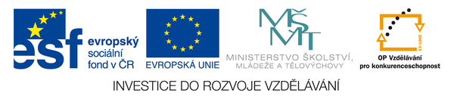

Anotace:
Pracovní list slouží k samostatné i společné práci – procvičování a upevnění probrané látky. Části nastříháme a spojujeme správný obrázek s názvem. Můžeme hrát i jako pexeso. Lze různě přidávat libovolné kartičky dle potřeby. U těles popisujeme počet hran, vrcholů a stran.
Zdroj: vlastní foto

